1. PC和开发板的网卡连接方式
2. PC的有线网卡直接与开发板的网卡相连
3. PC的无线网卡连接路由器的WIFI，开发板的网卡直接连接路由器
4. PC的无线网卡连接路由器，PC的有线网卡直接与开发板的网卡相连
5. PC的有线网卡连接到路由器，开发板的网卡与路由器相连
6. PC的无线网卡连接到路由器A，有线网卡通过路由器B与开发板的网卡间接相连
7. Windows、VMware上的ubuntu、开发板三者之前的Ping连接

确定网卡A 以便通过tftp命令往开发板烧录程序

解决方法：

PC机使用网卡A连接开发板，VmWare就要使用同一个网卡A作为桥接网卡

步骤：

第一步：确定网卡A（无线网卡还是有线网卡）

第二步：VMware中选择网卡A作为桥接网卡

第三步：设置三者IP使其处于同一网段（Windows网卡A的IP、VmWare里的ubuntu的IP、开发板IP（u-boot(该u-boot要能够自动使能网卡，可通过print语句查看当前IP（如果网线直连电脑和开发板后，电脑检测不到设备则说明开发板的网卡未开启）在开发板中查看当前IP地址 若不一致 使用set ipaddr IP地址使三者处于同一网段，并输入save以保存网段（例如192.168.1.xxx这位同一网段 xxx三者不同）)或linux( 使能网卡：ifconfig eth0 up 关闭网卡：ifconfig eth0 down ifconfig eth0 xxx.xxx.xx.xx来使三者处于同一网段））

注意：多个网卡不能处于同一阶段

在Windows的cmd命令窗口下使用ipconfig 查看IPV4地址

在VmWare的Linux命令窗口中使用ifconfig查看IP地址

测试方法：在Windows的命令窗口下输入ping 虚拟机IP地址

在虚拟机的命令窗口下输入ping windows下的IP地址，Ping超时的原因是Windows电脑开启了防火墙，将防火墙关闭即可

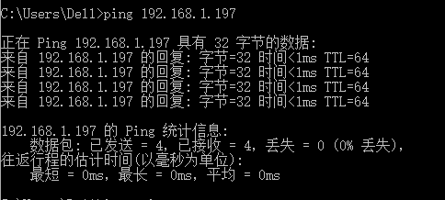

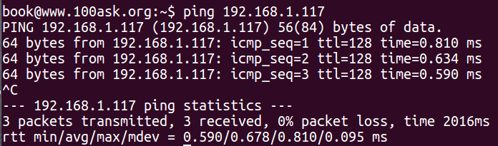

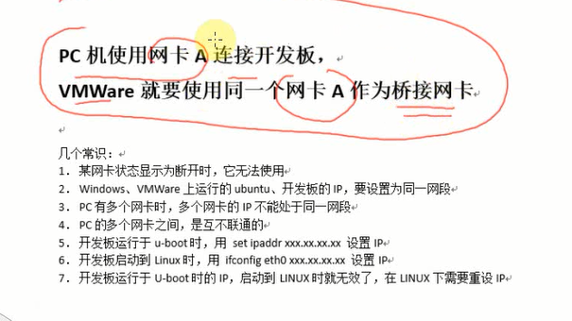

总结：开发板 windows linux互相ping

1. Winsows连接无线网络
2. 将Windows和开发板通过网线直连（以下相当于自己搭建一个局域网）
3. 打开网络适配器，找到以太网接口，使用自定义IPV4地址，注意不要和无线网处于同一个网段（192.168.1.xx为网段1 192.168.2.xxx为网段2，以此类推）
4. 打开虚拟机中Linux的网络适配器，选中桥接模式，选择有线网卡
5. 打开shell 输入ifconfig查看网卡状态和名称
6. 输入sudo ifconfig ens33(不唯一 只是网卡名称) 192.168.2.xxx 将其网段与Windows有线网卡一致
7. 在开发版中 若为Linux 则通过ifconfig eth0 up开启网卡，并通过ifconfig查看网卡配置和网卡名称，若为u-boot，通过print语句查看当前IP地址。
8. Linux下：sudo ifconfig eth0 132.168.2.xxx，使其与windows和linux处于同一网段

u-boot下：通过set ipaddr IP地址并且输入save命令使其处于同一网段

1. ping windows/Linux下的IP地址 确认连接是否成功
2. ping成功之后 说明三者之间的互通没有问题，若在u-boot模式下，可以通过TFP软件以及tftp命令将程序烧录进开发板中 以下步骤在u-boot模式下进行
3. set serverip 192.168.2.xxx（该IP地址要与windows的有线网卡的ipv地址一致，因为选取得是服务器地址，而不是主机地址，主机地址不能相同）
4. 打开tftp软件，将其serverip设置成和开发板相同，文件目录选取要烧录的程序所在的目录
5. Tftp 30000000 文件名（uImage） 下载文件到Nand

注意：三者的网段要相同 但IP地址不能完全相同

sudo是在book用户下使用，不适用sudo便没有权限更改IP地址，若在#模式下则不需要sudo